УТВЕРЖДАЮ

преподаватель Тихоокеанского
Государственного Университета
_______________________ Кит М.Р.

«____»___________________20__ г.
ПРИЛОЖЕНИЕ ДЛЯ УДАЛЕННОГО ФАЙЛОВОГО АДМИНИСТРИРОВАНИЯ СЕРВЕРА НА ОСНОВЕ SSH

ПУФАС

Пояснительная записка к техническому проекту на 16 листах

№512.67 от 09.09.2015

СОГЛАСОВАНО  заведующий кафедры ВМ  ___________________ Подгаев А.Г  «____»__________________ 20__ г. | РАЗРАБОТЧИК  студент Тихоокеанского  Государственного университета  ___________________ Уварова Е.С  «____»___________________ 20__ г.
Хабаровск 2015
Содержаниеп
1 Общие положения 3
1.1 Наименование проектируемой системы 3
1.2 Документы, на основании которых ведется проектирование 3
1.3 Организации, участвующие в разработке 3
1.4 Сроки выполнения работ 3
1.5 Цели, назначения и области использования системы 3
1.6 Нормативно-технические документы 4
1.7 Очередность создания системы: 4
2 Описание процесса деятельности 6
2.1 Описание постановки задачи 6
2.2 Функционал системы 6
3 основные технические решения 7
3.1 Решения по структуре Системы и подсистем 7
3.2 Решения по режимам функционирования системы 8
3.3 Обеспечение заданных в техническом задании характеристик, определяющих качество Системы 8
3.3.1 Надежность 8
3.3.2 Удобство применения 8
3.3.3 Защита от несанкционированного доступа 9
3.4 Состав функций, комплексов задач, реализуемых системой 9
4 Мероприятия по подготовке объекта автоматизации к вводу системы в действие 12
4.1 Приведение информации к виду, пригодному для обработки на ЭВМ 12
4.2 Организация необходимых подразделений и рабочих мест 12
4.3 Мероприятия по изменению объекта автоматизации 12
5 Перечень Условных обозначений, Сокращений и терминов 13
ПРИЛОЖЕНИЕ 1 Графический интерфейс ПУФАС 15

Общие положения

Наименование проектируемой системы
Полное наименование системы: Приложение для удаленного файлового администрирования сервера на основе SSH.
Сокращенное наименование системы: ПУФАС.

Документы, на основании которых ведется проектирование
- Задание на курсовую работу
- Договор №512.67 от 09.09.2015

Организации, участвующие в разработке
Разработчики: Бочкарева Юлия Сергеевна, Могилевский Евгений Дмитриевич, Уварова Елена Сергеевна
Заказчик: Кит Михаил Романович

Сроки выполнения работ
Сроки начала и окончания работ по созданию ПУФАС определяются в соответствии с Техническим заданием. Сроком начала работ является 09 сентября 2015 года, сроком окончания работ – 25 декабря 2015 года.

Цели, назначения и области использования системы
ПУФАС относится к системе файлового администрирования
Цели создания ПУФАС: создание связи между компьютерами предприятия для удаленного файлового администрирования сервера
Назначение ПУФАС: обеспечение удаленного доступа к файлам, обеспечение всех файловых операций: копирование, перемещение, удаление и т.д.

Нормативно-технические документы
Настоящий технический проект разработан на основе следующих нормативно-правовых актов и стандартов:
- ГОСТ 34.601-90 «Информационная технология. Комплекс стандартов на автоматизированные системы. Автоматизированные системы. Стадии создания»;
- ГОСТ 34.201-89 «Информационная технология. Комплекс стандартов на автоматизированные системы. Виды, комплектность документов при создании автоматизированных систем»
- ГОСТ 19.201-79 «ЕСКД. Техническое задание. Требования к содержанию и оформлению»
- ГОСТ 34.602-89 «Информационная технология. Комплекс стандартов на автоматизированные системы. Техническое задание на создание автоматизированной системы»
- ГОСТ 34.603-92 «Информационные технологии. Виды испытаний автоматизированных систем»
- ГОСТ 19.301-79 «Программа и методика испытаний. Требования к содержанию и оформлению»
- ГОСТ 2.105-95 «ЕСКД. Общие требования к текстовым документам»

Очередность создания системы:
- производится разработка графического интерфейса начального окна авторизации;
- производится разработка графического интерфейса файлового менеджера;
- производится подключение библиотеки SSH, для безопасного соединения;
- производится подключение библиотеки сетевого подключения;
- производится подключения библиотек доступа управления файловой системы;
- производится написание программного кода для начального окна авторизации;
- производится написание программного кода для файлового менеджера;
- производится предварительное испытание;
- производится устранение ошибок, выявленных по результатам испытания;
- производится опытная эксплуатация;
- производится устранение ошибок, выявленных по результатам опытной эксплуатации;
- производится приёмочные испытания;
- производится устранение ошибок, выявленных по результатам приемочных испытаний;
- производится введение приложения в действие.

Описание процесса деятельности

Описание постановки задачи
Назначением ГК ПУФАС является реализация удаленного соединения между клиентом и сервером для обмена данными, а так же выполнения различных файловых операция с данными.

Функционал системы
- пользователь запускает программу;
- в открывшемся окне пользователь проходит процесс авторизации путем ввода логина и пароля;
- пройдя авторизацию, пользователь получает доступ к файлам находящимся на сервере и может выполнять с ними различные файловые операции;
- пользователь в открывшемся графическом интерфейсе нажимает на кнопку создание файла или на кнопку создание папки для создания файла/папки у себя на компьютере либо на сервере, в зависимости от того где в данный момент работает пользователь;
- пользователь в графическом интерфейсе нажимает на кнопку открыть либо нажатием (двойным) левой кнопки мыши открывает папку (файл);
- пользователь в графическом интерфейсе нажимает на кнопку копировать и копирует файл/папку либо на свой компьютер, либо на сервер;
- пользователь в графическом интерфейсе нажимает на кнопку переместить и перемещает файл/папку либо на свой компьютер, либо на сервер;
- пользователь в графическом интерфейсе нажимает на кнопку переименовать и переименовывает выбранный файл/папку;
- пользователь в графическом интерфейсе нажимает на кнопку удалить и удаляет выбранный файл/папку.

основные технические решения

Решения по структуре Системы и подсистем
Создаваемый ГК ПУФАС состоит из подсистем, перечень и назначение которых представлен ниже:
- подсистема удаленного соединения по протоколу SSH, предназначенная создания безопасного удаленного соединения между клиентом и сервером;
- подсистема файлового менеджера, предназначенная для обеспечения выполнения всех файловых операций.
Техническая схема представлена на рисунке 1.
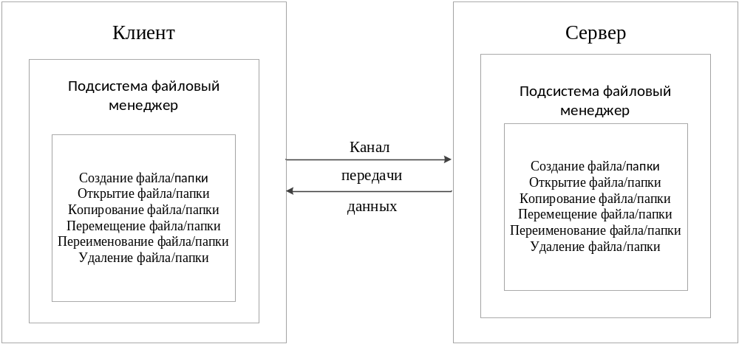рисунок 1. Техническая схема системы
Функциональная структура представлена на рисунке 2.
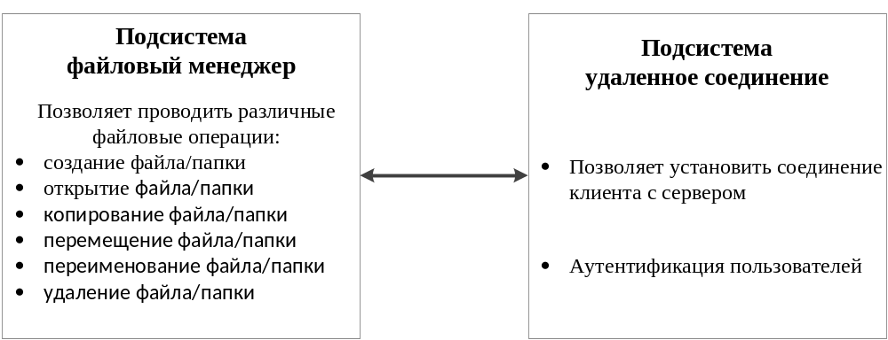

рисунок 2. Функциональная структура системы

Решения по режимам функционирования системы
Система функционирует в 2х режимах:
- этап соединения клиента с сервером: за этот этап отвечает подсистема удаленного соединения по протоколу SSH;
- этап передачи данных с клиента на сервер и наоборот: за данный этап отвечает подсистема файлового менеджера.

Обеспечение заданных в техническом задании характеристик, определяющих качество Системы

Надежность
Система сохраняет работоспособность и обеспечивает восстановление своих функций при возникновении следующих внештатных ситуаций:
- при сбоях в работе Интернет-соединения, приводящей к потере соединения между компьютерами, ПУФАС сохраняет состояние, в котором был на момент разрыва соединения, и восстанавливает его после возобновления Интернет-соединения;
- при неудачных попытках соединения между клиент-сервером, программа сама делает повторное подключение;
- при неудачных попытках приема или передачи данных между клиент-сервером появляется диалоговое окно с сообщением об отмене прима или передачи данных;
- в случае потери части данных при передаче данных между клиент-сервером появляется диалоговое окно с сообщением об отмене передачи данных и их потере

Удобство применения
Графический интерфейс создан на основе требований указанных в Техническом задании и представлен в приложении 1.

Защита от несанкционированного доступа
Безопасное соединение между клиентом и сервером осуществляется на основе использования:
- сетевого протокола прикладного уровня SSH шифруется с помощью криптосистемы AES, так как при передаче данных по SSH используется симметричное шифрование, к которому относится алгоритм AES. AES является хорошо проанализированным и широко распространенным алгоритмом шифрования, так же он является более быстрым по сравнению с 3DES и Blowfish, которые так же являются алгоритмами симметричного шифрования;
- логина и пароля, которые состоят из заглавных и строчных символов и цифр, пароль скрывается звездочками.

Состав функций, комплексов задач, реализуемых системой
Состав функций, комплексов задач реализуемых системой (подсистемой) представлен в таблице 1.
Таблица 1 – Состав функций, комплексов задач, реализуемых системой
Подсистема | Функции | Задачи | Подзадача | Действие
Подсистема удаленного соединения по протоколу SSH | Создание удаленного соединения по протоколу SSH | Создание удаленного соединения по протоколу SSH, используя 22 порт | - | Соединение клиента с сервером
 |  | Реализация безопасного соединения | Использование криптографического алгоритма шифрования AES | Шифрование передаваемых и получаемых данных и паролей

Продолжение таблицы 1 – Состав функций, комплексов задач, реализуемых системой
Подсистема | Функции | Задачи | Подзадача | Действие
Подсистема удаленного соединения по протоколу SSH | Создание удаленного соединения по протоколу SSH | Реализация безопасного соединения | Использование логина и пароля для установления удаленного соединения с сервером | Запрос ввода логина и пароля для установления удаленного соединения с сервером
Подсистема файлового менеджера | Обеспечение выполнения всех файловых операций | Выполнение файловых операций у клиента во время удаленного соединения | Создание файла/папки | Создание файла/папки на компьютере клиента
Подсистема файлового менеджера | Обеспечение выполнения всех файловых операций |  | Открытие файла/папки | Открытие файла/папки на компьютере клиента
Подсистема файлового менеджера | Обеспечение выполнения всех файловых операций |  | Копирование файла/папки | Копирование файла/папки на компьютере клиента
Подсистема файлового менеджера | Обеспечение выполнения всех файловых операций |  | Перемещение файла/папки | Перемещение файла/папки на компьютере клиента
Подсистема файлового менеджера | Обеспечение выполнения всех файловых операций |  | Переименование файла/папки | Переименование файла/папки на компьютере клиента.
Подсистема файлового менеджера | Обеспечение выполнения всех файловых операций |  | Удаление файла/папки | Удаление файла/папки на компьютере клиента

Продолжение таблицы 1 – Состав функций, комплексов задач, реализуемых системой
Подсистема | Функции | Задачи | Подзадача | Действие
Подсистема файлового менеджера | Обеспечение выполнения всех файловых операций | Выполнение файловых операций между клиентом и сервером во время удаленного соединения | Создание файла/папки | Создание файла/папки на сервере через удаленное соединение
Подсистема файлового менеджера | Обеспечение выполнения всех файловых операций |  | Открытие файла/папки | Открытие файла/папки на сервере через удаленное соединение
Подсистема файлового менеджера | Обеспечение выполнения всех файловых операций |  | Копирование файла/папки | Копирование файла/папки на сервере через удаленное соединение
Подсистема файлового менеджера | Обеспечение выполнения всех файловых операций |  | Перемещение файла/папки | Перемещение файла/папки на сервере через удаленное соединение
Подсистема файлового менеджера | Обеспечение выполнения всех файловых операций |  | Переименование файла/папки | Переименование файла/папки на сервере через удаленное соединение.
Подсистема файлового менеджера | Обеспечение выполнения всех файловых операций |  | Удаление файла/папки | Удаление файла/папки на сервере через удаленное соединение

Мероприятия по подготовке объекта автоматизации к вводу системы в действие

Приведение информации к виду, пригодному для обработки на ЭВМ
Мероприятия по привидению информации к виду, пригодному для обработки на ЭВМ не проводятся

Организация необходимых подразделений и рабочих мест
Поскольку графический клиент прост в использовании и администрировании, то создание подразделений не требуется

Мероприятия по изменению объекта автоматизации
Для использования графического клиента необходимо установить его на рабочие машины, которые будут производить удаленное соединение друг с другом

Перечень Условных обозначений, Сокращений и терминов
Перечень условных обозначений, сокращений и терминов приведен в таблице 2
Обозначение | Описание
ГК | Графический клиент
Протокол SSH | Сетевой протокол прикладного уровня, позволяющий производить удаленное управление операционной системой и туннелированные TCP-соединения
Файловый менеджер | Компьютерная программа, предоставляющая интерфейс пользователя для работы с файловой системой и файлами

СОСТАВИЛИ
Наименование организации, предприятия | Должность исполнителя | Фамилия, имя, отчество | Подпись | Дата
ТОГУ | Студент | Бочкарева Юлия Сергеевна
ТОГУ | Студент | Могилевский Евгений Дмитриевич
ТОГУ | Студент | Уварова Елена Сергеевна
СОГЛАСОВАНО
Наименование организации, предприятия | Должность исполнителя | Фамилия, имя, отчество | Подпись | Дата
ТОГУ | Преподаватель | Кит Михаил Романович
ТОГУ | Заведующий кафедры | Подгаев Александр Григорьевич
ТОГУ | Студент | Уварова Елена Сергеевна

ПРИЛОЖЕНИЕ 1 Графический интерфейс ПУФАС

Визуализация графического интерфейса представлена на рисунке п.1 и п.2.
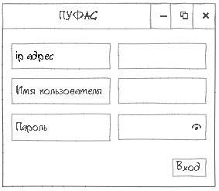
рисунок п.1. Вход с систему

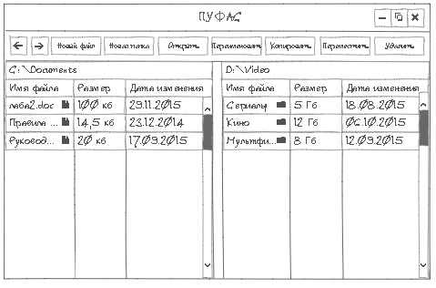
рисунок п.2. Файловая система

